Práctica4.2

Índice
Creación instancias 3
Linux Servidor 3
Linux Cliente 4
Windows Cliente 5
Grupos de seguridad 6
Crear 6
Cambiar 6
Comprobación 7
Linux Cliente 7
Windows Cliente 8
Zona alojada 9
Configurar Zona 9
Crear registro 9
Comprobaciones 10
Linux Cliente 10
Windows Cliente 10

Creación instancias

Linux Servidor
Vamos a crear la primera EC2 con Amazon linux
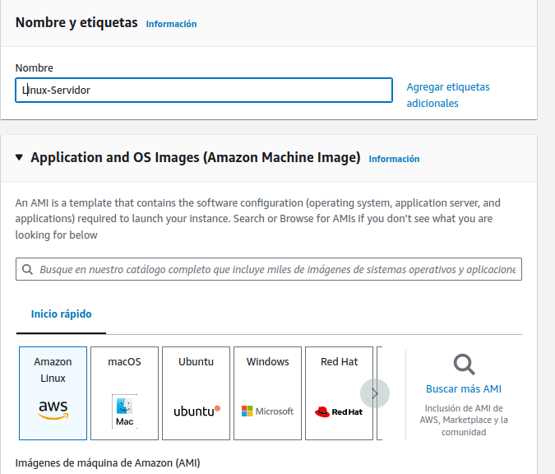

Después creamos un par de claves .pem
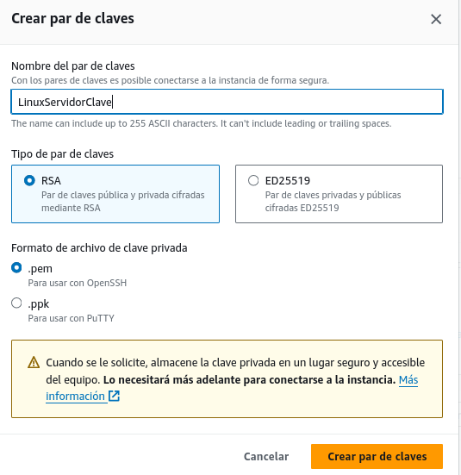
Por último vamos a crear un script que se ejecutara al iniciar la maquina.
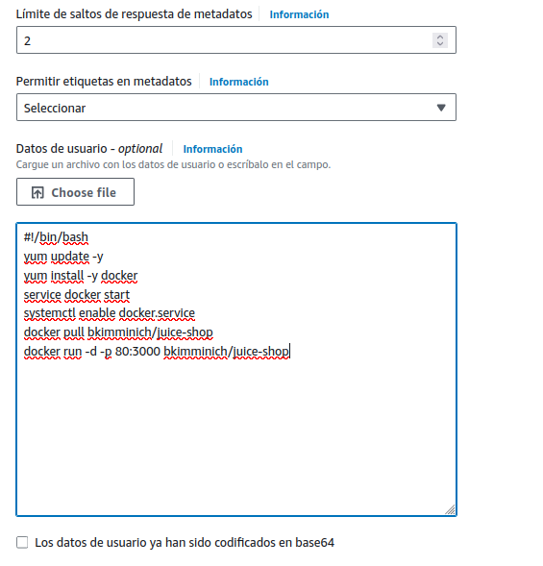

Linux Cliente
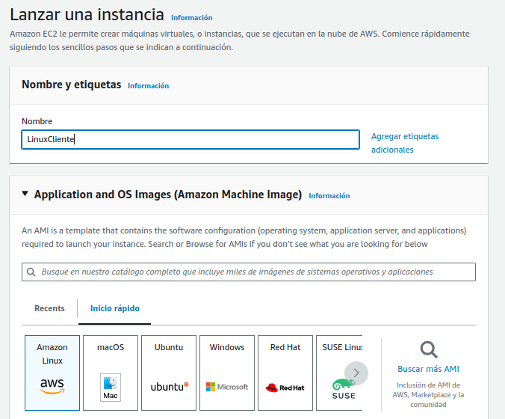
Creamos una instancia con Amazon linux

Windows Cliente
Por último creamos una instancia en windows
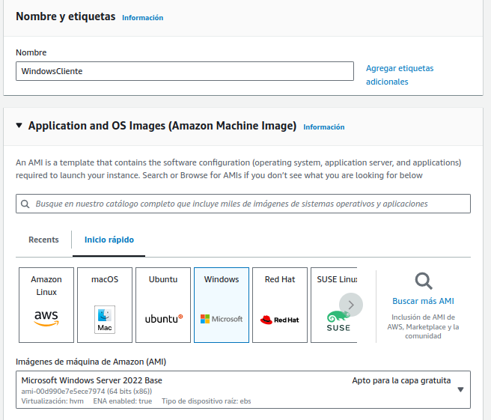
Con sus respectivas claves de seguridad.
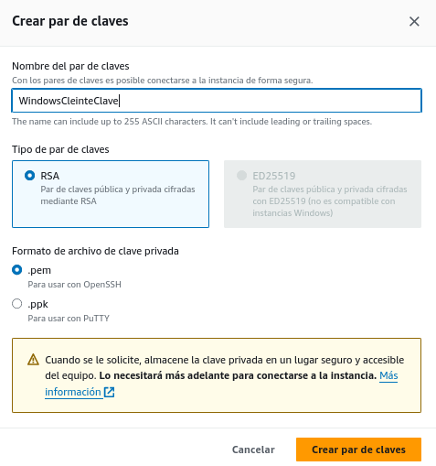
Tras unos segundos vemos que nuestras instancias ya están creadas y en ejecución.

Grupos de seguridad

Crear
Ahora vamos a crear un grupo de seguridad, con las siguiente reglas de entradas.
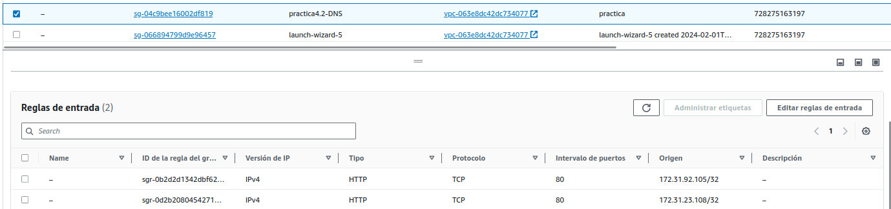

Cambiar
A continuación vamos a cambiar el grupo de seguridad en nuestra maquina servidor y agregamos el grupo de seguridad creado anteriormente.
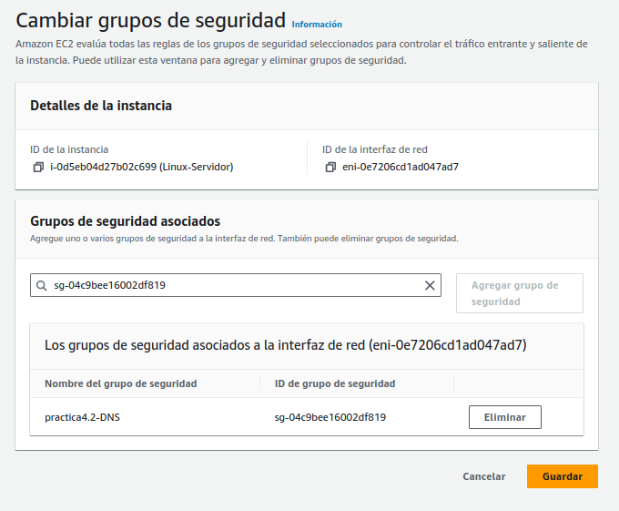

Comprobación

Linux Cliente
Ahora si nos conectamos por ssh desde nuestro linux cliente a nuestro linux servidor nos proporcionara el html puro.
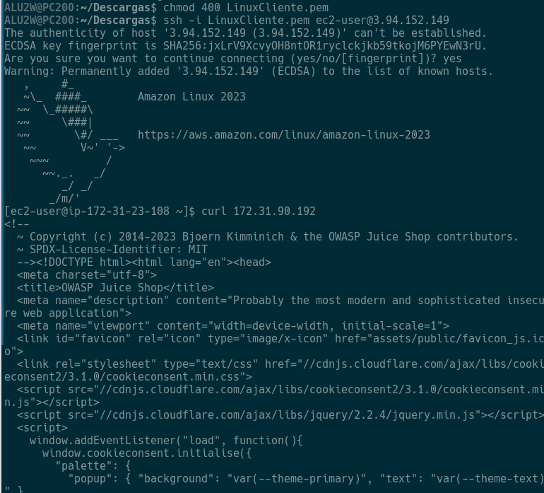

Windows Cliente
Para conectarnos remotamente a nuestro Windows Cliente tendremos que conectarnos mediante RDP con la clave generada anteriormente que nos proporcionara un usuario y una clave para poder conectarnos por Remmina.
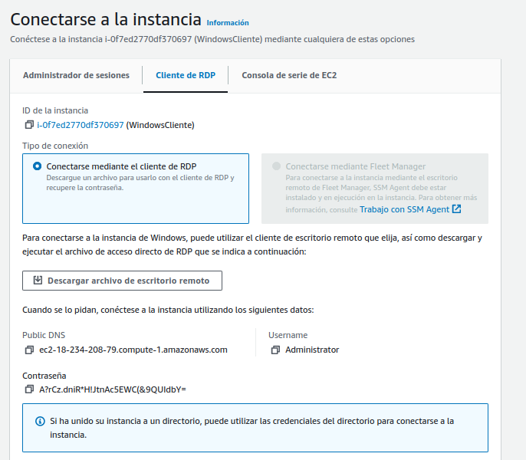
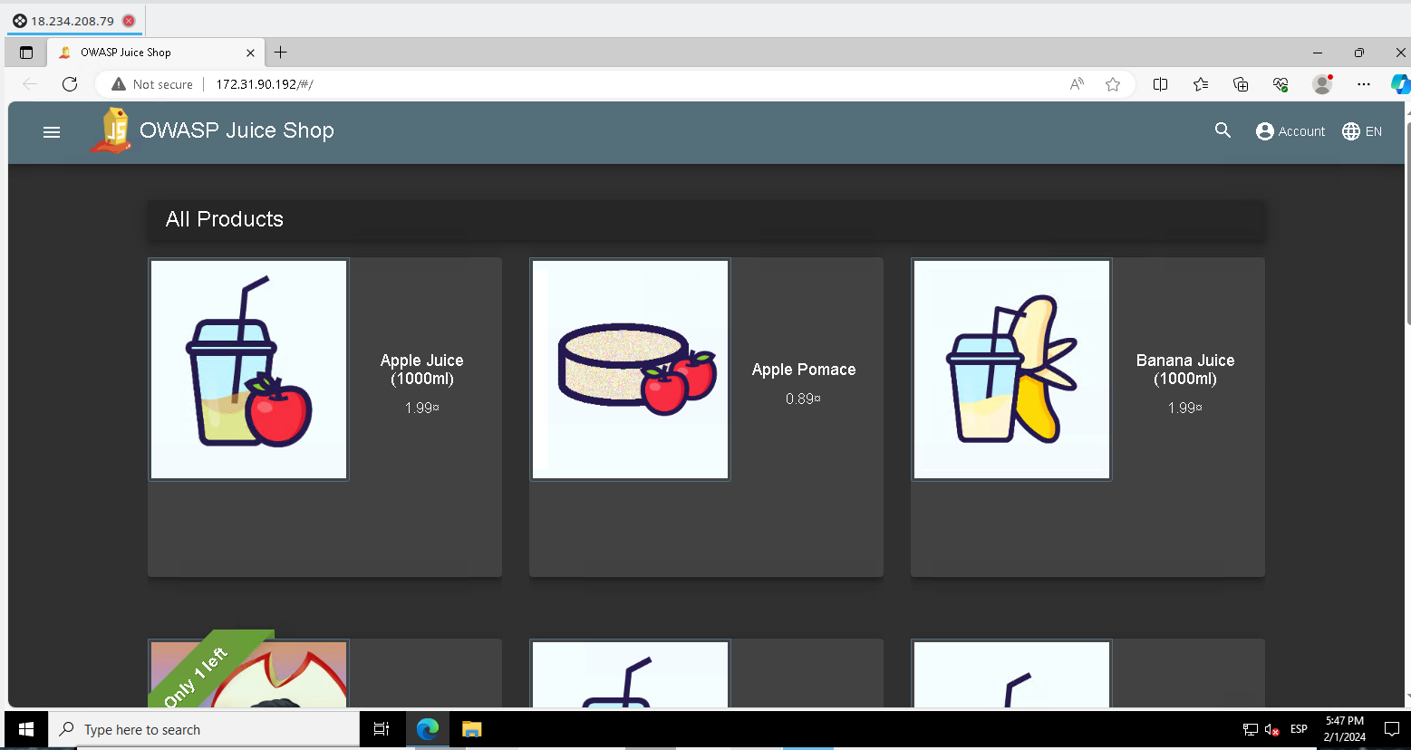

Zona alojada

Configurar Zona
Buscando Route 53 > Zonas hospedadas nos saldra un botón gigante para crear una zona, ahora a continuación la vamos a configurar con nuestro dominio.
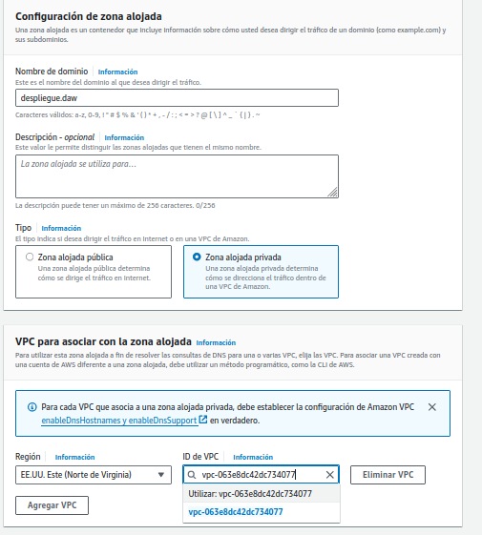

Crear registro
Una vez creada nuestra zona de alojamiento tendremos que crear el registro de la siguiente forma.
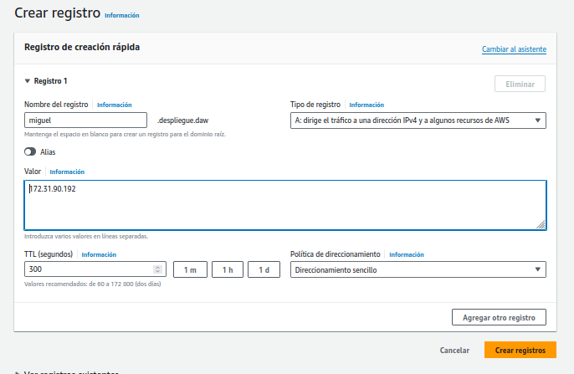

Comprobaciones

Linux Cliente
Para terminar comprobamos que funcione correctamente la zona y el registro configurado.
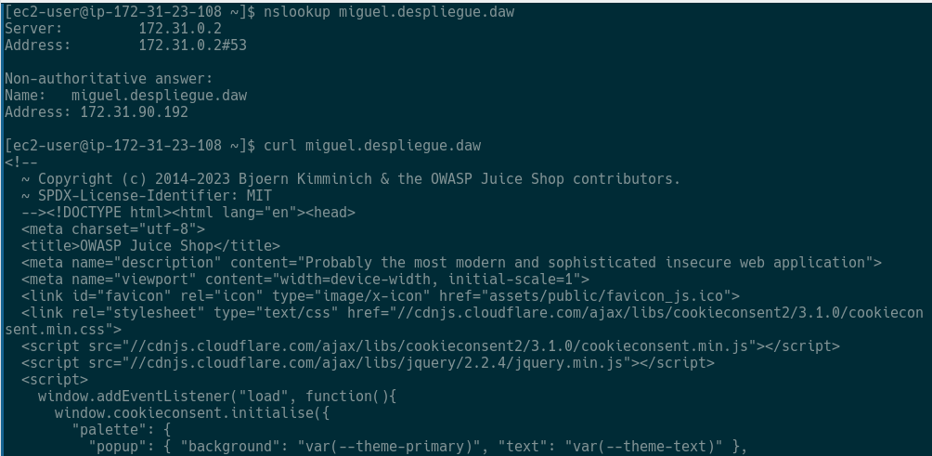

Windows Cliente
Desde Windows también lo podremos comprobar.
